МИНИСТЕРСТВО НАУКИ И ВЫСШЕГО ОБРАЗОВАНИЯ РОССИЙСКОЙ ФЕДЕРАЦИИ
Федеральное государственное бюджетное образовательное учреждение высшего образования
«РОССИЙСКИЙ БИОТЕХНОЛОГИЧЕСКИЙ УНИВЕРСИТЕТ»

Институт: Промышленной инженерии, информационных технологий и мехатроники
Кафедра: Информатика и вычислительная техника пищевых производств
Дисциплина: Программирование

ЛАБОРАТОРНАЯ РАБОТА №4

Выполнилa:
Зенченкова Мария Андреевна
25о-09.03.01-ИБ/1

Москва, 2025 г.
Название: Структуры данных, управление ресурсами и принципы качественного кода на С++
Цель работы: закрепить на практике использование современных структур данных C++, принципов RAII, обработки ошибок и написания чистого поддерживаемого кода.
Теория:
1. Структуры (struct)
Группируют логически связанные данные (поля) в один тип.
Поля по умолчанию открыты (public).
Удобны для создания агрегатных типов данных.
2. Стандартная библиотека (STL)
Контейнеры: vector (динамический массив), string (строка), map, list, set.
Алгоритмы: сортировка, поиск, модификация данных.
Итераторы: унифицированный доступ к элементам контейнеров.
3. std::vector
Автоматическое управление памятью.
Безопасный доступ через .at().
Методы: push_back(), pop_back(), size(), empty().
4. std::string
Замена C-строкам.
Автоматическое управление памятью, безопасные операции.
Конкатенация через +, сравнение через операторы.
5. RAII (Resource Acquisition Is Initialization)
Ресурс выделяется при создании объекта, освобождается при его уничтожении.
Примеры: vector, string, файловые потоки.
6. Обработка ошибок
Исключения (throw/try/catch) вместо кодов возврата.
Сочетаются с RAII для безопасности.
Задача 1. Умный анализатор успеваемости
- Ввод: журнал оценок по нескольким предметам для группы студентов
- Анализ:
- Средний балл по каждому предмету
- Рейтинг студентов по успеваемости
- Поиск проблемных предметов (средний балл < 3.5)
- Визуализация результатов в табличном виде
- void pervau_zadacha()
- {
- struct Student
- {
- string Name;
- vector <int> Grade;
- double sredball;
- };
- int const KOLVO_PREDMETOV = 3;
- int const KOLVO_STUDENTOV = 5;
- srand(time(nullptr));
- vector<string> predmet = { "Высшая математика", "Русский язык", "Программирование" };
- vector<Student> students(5);

- students[0].Name = "Иван";
- students[1].Name = "Александр";
- students[2].Name = "Мария";
- students[3].Name = "Дарья";
- students[4].Name = "Никита";

- for (int i = 0; i < KOLVO_STUDENTOV; i++)
- {
- students[i].Grade.resize(KOLVO_PREDMETOV);
- for (int j = 0; j < KOLVO_PREDMETOV; j++)
- {
- students[i].Grade[j] = rand() % 4 + 2;
- }
- }
- for (int i = 0; i < KOLVO_STUDENTOV; i++)
- {
- double summ_studenta = 0;
- for (int j = 0; j < KOLVO_PREDMETOV; j++)
- {
- summ_studenta += students[i].Grade[j];
- }
- double sred_summ_studenta = (static_cast<double>(summ_studenta)) / KOLVO_PREDMETOV;
- students[i].sredball = sred_summ_studenta;
- }
- vector<double> srednie_predmetov(KOLVO_PREDMETOV, 0.0);
- for (int j = 0; j < KOLVO_PREDMETOV; j++)
- {
- double summ_predmeta = 0;
- for (int i = 0; i < KOLVO_STUDENTOV; i++)
- {
- summ_predmeta += students[i].Grade[j];
- }
- srednie_predmetov[j] = (static_cast<double>(summ_predmeta)) / KOLVO_STUDENTOV;
- }
- cout << string(90, '-') << endl;
- cout << setw(15) << left << "Студент";
- for (int j = 0; j < KOLVO_PREDMETOV; j++)
- {
- cout << setw(20) << left << predmet[j];
- }
- cout << setw(15) << right << "Средний балл";
- cout << endl;

- cout << string(90, '-') << endl;
- for (int i = 0; i < KOLVO_STUDENTOV; i++)
- {
- cout << setw(15) << left << students[i].Name;
- for (int j = 0; j < KOLVO_PREDMETOV; j++)
- {
- cout << setw(20) << left << students[i].Grade[j];
- }
- cout << setw(15) << right << fixed << setprecision(2) << students[i].sredball;
- cout << endl;
- }
- cout << string(90, '-') << endl;
- cout << setw(15) << left << "Средний балл:";
- for (int j = 0; j < KOLVO_PREDMETOV; j++)
- {
- cout << setw(20) << left << fixed << setprecision(2) << srednie_predmetov[j];
- }
- cout << setw(15) << right << "";
- cout << endl;

- vector<string> plox_predmet;
- cout << "\n" << string(90, '=') << endl;
- cout << "Анализ успеваемости по предметам" << endl;
- cout << string(50, '-') << endl;
- cout << setw(25) << left << "Предмет";
- cout << setw(20) << right << "Средний балл" << endl;
- cout << string(45, '-') << endl;
- for (int j = 0; j < KOLVO_PREDMETOV; j++)
- {
- cout << setw(25) << left << predmet[j]
- << setw(20) << right << fixed << setprecision(2) << srednie_predmetov[j] << endl;

- if (srednie_predmetov[j] < 3.5)
- {
- plox_predmet.push_back(predmet[j]);
- }
- }
- sort(students.begin(), students.end(), [](const Student& a, const Student& b)
- {
- return a.sredball > b.sredball;
- });

- cout << "\n" << string(90, '=') << endl;
- cout << "Рейтинг студентов по успеваемости" << endl;
- cout << string(47, '-') << endl;

- cout << setw(6) << left << "Место"
- << setw(15) << left << "Студент"
- << setw(25) << right << "Средний балл" << endl;
- cout << string(47, '-') << endl;

- for (int i = 0; i < KOLVO_STUDENTOV; i++)
- {
- cout << setw(6) << left << i + 1
- << setw(16) << left << students[i].Name
- << setw(16) << right << fixed << setprecision(2) << students[i].sredball << endl;
- }

- cout << "\n" << string(90, '=') << endl;
- cout << "Проблемные предметы" << endl;
- cout << string(50, '-') << endl;
- if (plox_predmet.empty())
- {
- cout << "Все предметы в норме" << endl;
- }
- else
- {
- for (int i = 0; i < plox_predmet.size(); i++)
- {
- int index = find(predmet.begin(), predmet.end(), plox_predmet[i]) - predmet.begin();
- cout << i+1 << ". " << setw(25) << left << plox_predmet[i]
- << "Средний балл: " << fixed << setprecision(2) << srednie_predmetov[index] << endl;
- }
- }

- cout << string(90, '=') << endl;

}
- Код 1
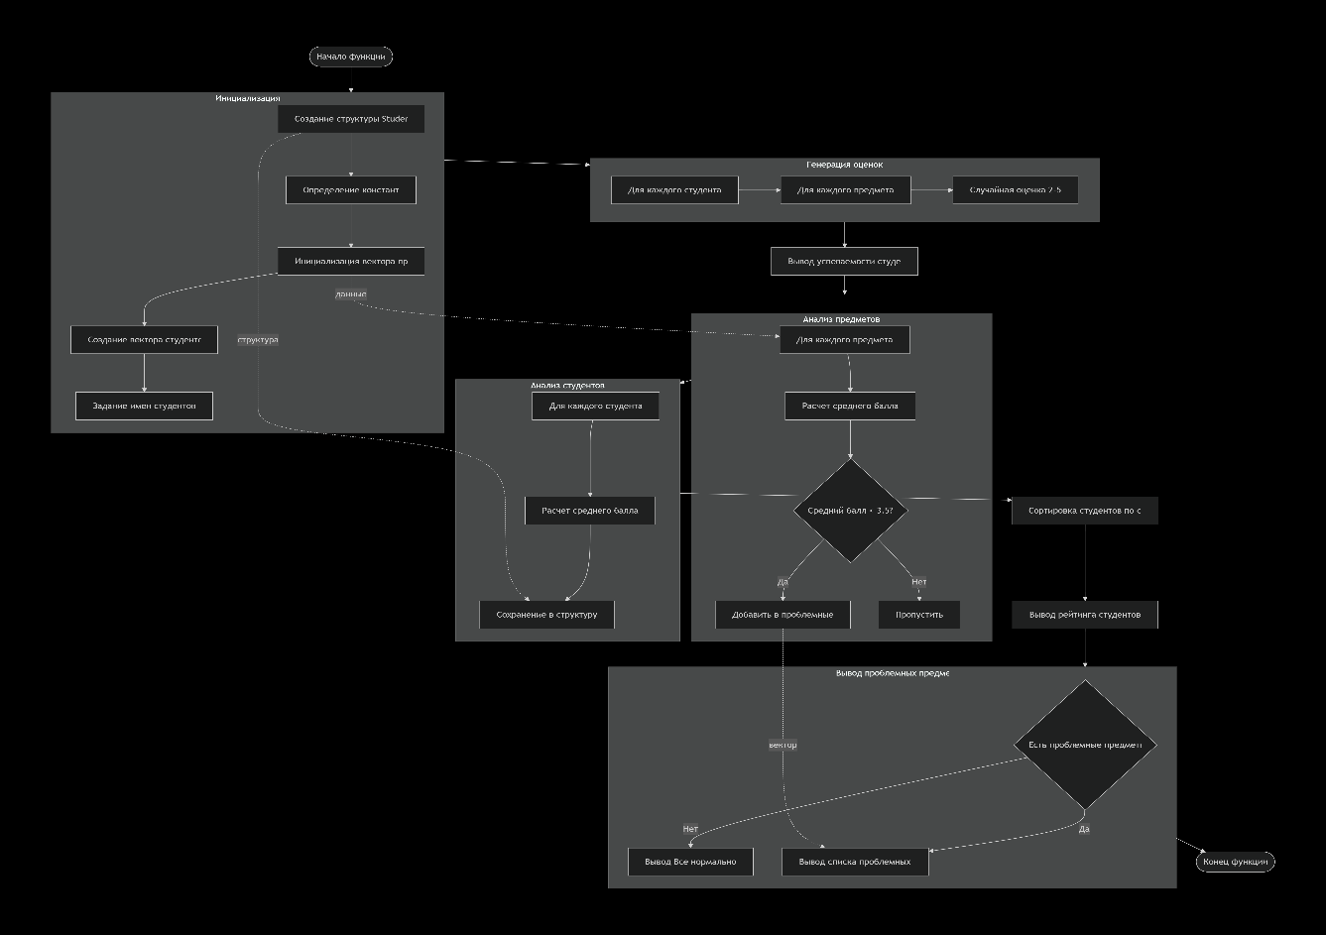
Рисунок 1
Задача 2. Текст-шифровальщик
- Шифр Цезаря: сдвиг букв на заданное количество позиций
- Анализ частоты букв: статистика использования символов в тексте
- Поиск палиндромов: автоматическое нахождение слов-перевертышей
- Полная статистика текста: символы, слова, предложения, цифры
- void Cezar()
- {
- string ABC = "абвгдеёжзийклмнопрстуфхцчшщъыьэюя";
- string str;
- int pos;
- int sdvig;
- cin.ignore();
- cout << "Введите текст: ";
- getline(cin, str);
- cout << "Введите сдвиг: ";
- cin >> sdvig;
- for (int i = 0; i < size(str); i++)
- {
- str[i] = toLower(str[i]);
- pos = ABC.find(str[i]);
- if (pos != string::npos)
- {
- str[i] = ABC[(pos + sdvig) % size(ABC)];
- }
- }
- cout << "Зашифрованная строка: " << str << endl;
- }
- char toLower(char s)
- {
- if (s >= 'A' && s <= 'Z')
- {
- return s + ('a' - 'A');
- }
- if (s >= 'А' && s <= 'Я')
- {
- return s + ('а' - 'А');
- }
- if (s == 'Ё') return 'ё';
- return s;
- }
- void chastotabukv()
- {
- string str;
- cin.ignore();
- cout << "Введите текст: ";
- getline(cin, str);
- map < char, int > chastota;
- for (int i = 0; i < str.size(); i++)
- {
- chastota[str[i]] = chastota[str[i]] + 1;
- }
- for (auto& pair :chastota)
- {
- cout << pair.first << ": " << pair.second << endl;
- }
- }
- void poisk_palindroma()
- {
- string str;
- string slovo = "";
- cin.ignore();
- cout << "Введите текст: ";
- getline(cin, str);
- str = str + " ";
- vector <string> slova;
- for (int i = 0; i < str.size(); i++)
- if (!isspace(str[i]) && (!ispunct(str[i])))
- {
- slovo += str[i];
- }
- else
- {
- if (slovo.size() != 0)
- {
- slova.push_back(slovo);
- slovo = "";
- }
- }
- bool flag = true;
- for (auto& s :slova)
- {
- if (proverka_palindroma(s))
- {
- cout << "Палиндром: " << s << endl;
- flag = false;
- }
- }
- if (flag)
- {
- cout << "Палиндромов нет" << endl;
- }
- }
- bool proverka_palindroma(string str)
- {
- int dlina = str.size();
- for (int i = 0; i < dlina/2; i++)
- {
- if (str[i] != str[dlina - i - 1])
- {
- return false;
- }
- }
- return true;
- }
- void statistica()
- {
- string str;
- cin.ignore();
- int c = 0;
- int d = 0;
- cout << "Введите текст: ";
- getline(cin, str);
- int simvol = str.size();
- for (int i = 1; i < str.size(); i++)
- {
- if (isspace(str[i]))
- {
- c += 1;
- }
- if (isdigit(str[i]))
- {
- d += 1;
- }
- }
- int kolvo_slov = c + 1;
- char target1 = '.';
- char target2 = '!';
- char target3 = '?';
- int count_target1 = count(str.begin(), str.end(), target1);
- int count_target2 = count(str.begin(), str.end(), target2);
- int count_target3 = count(str.begin(), str.end(), target3);
- int predl = count_target1 + count_target2 + count_target3;
- cout << "В тексте: " << endl;
- cout << "Символов: " << simvol << endl;
- cout << "Слов: " << kolvo_slov << endl;
- cout << "Предложений: " << predl << endl;
- cout << "Цифр: " << d << endl;
- }
Код 2
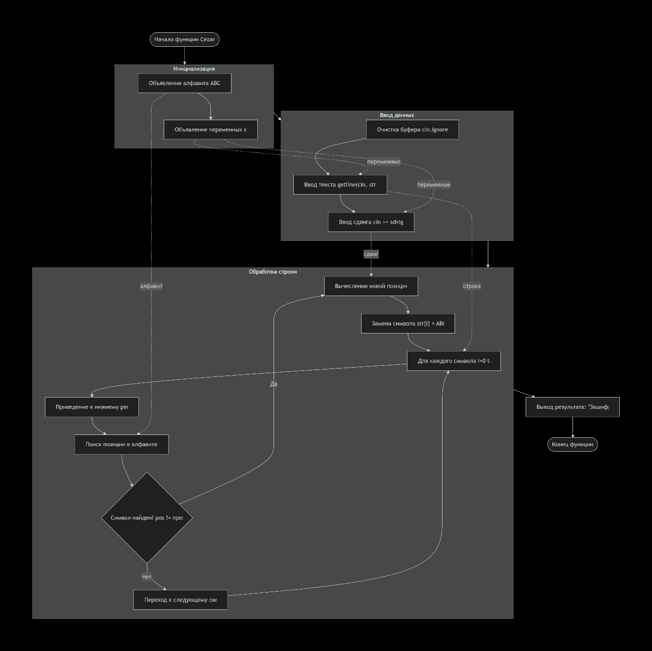
Рисунок 2
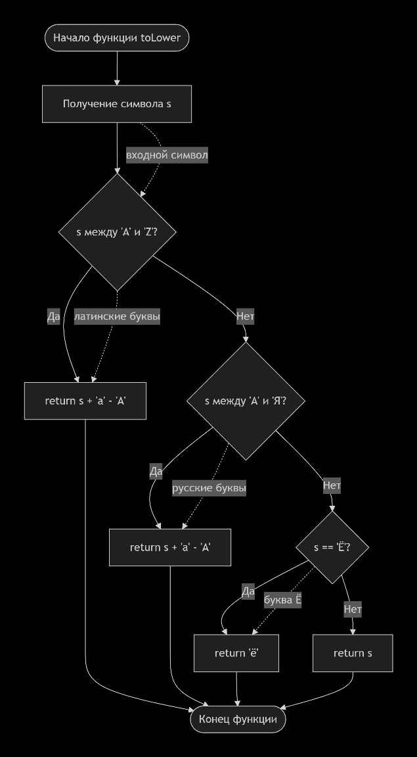
Рисунок 3
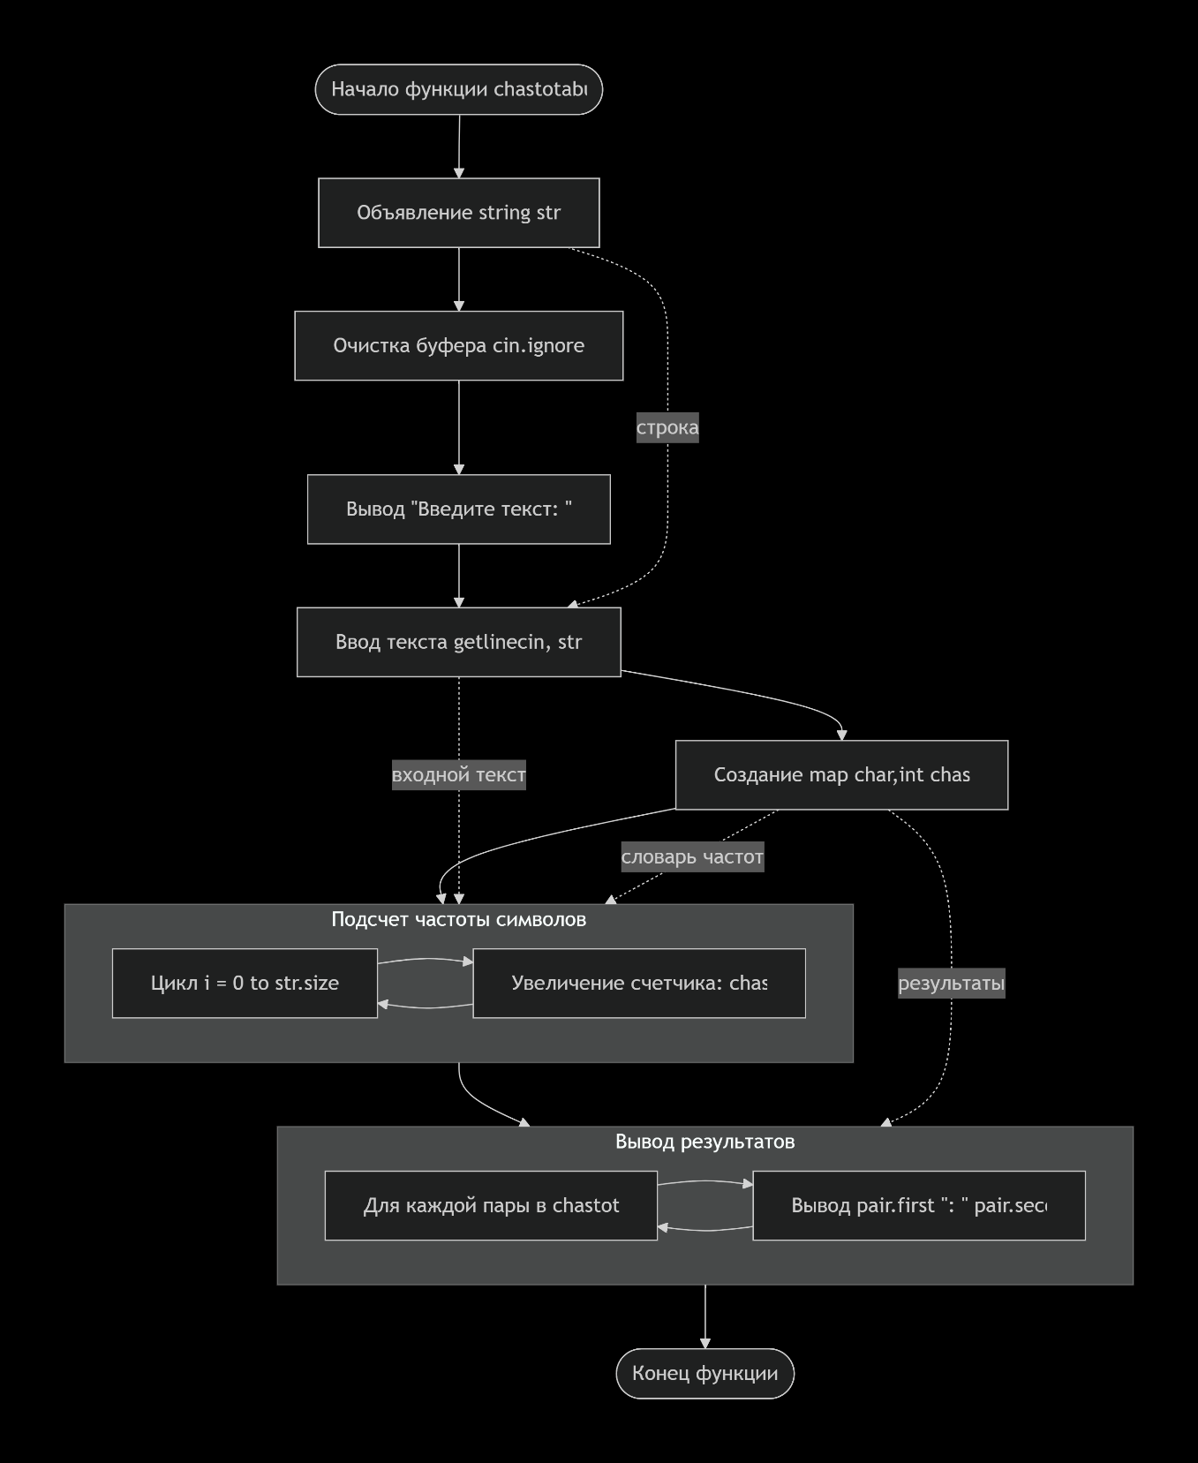
Рисунок 4
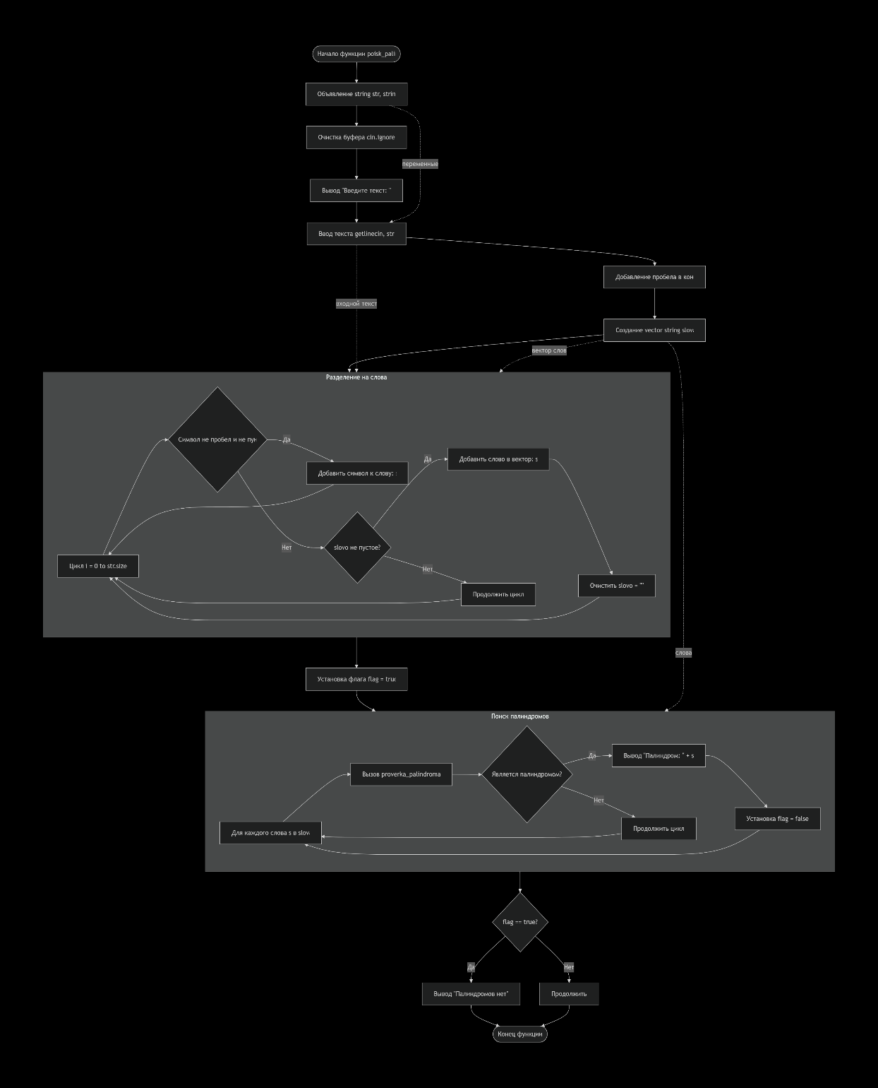
Рисунок 5
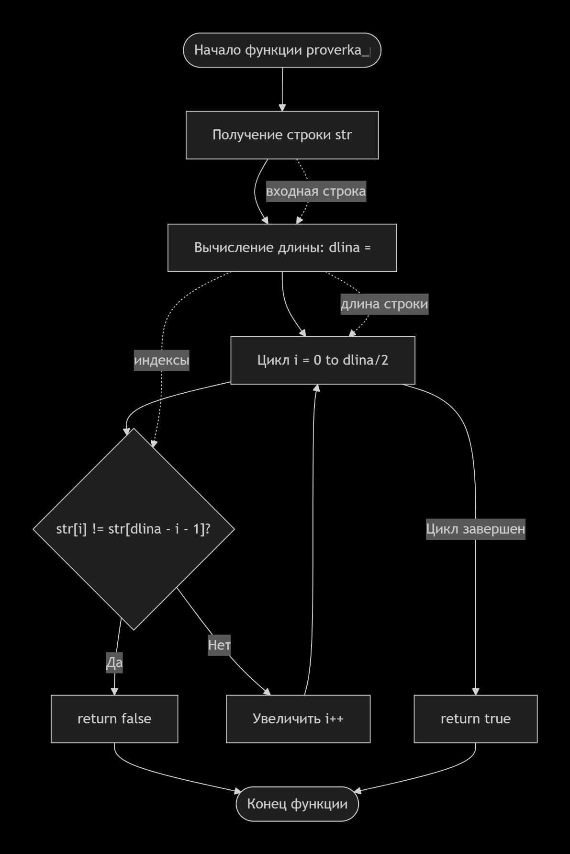
Рисунок 6
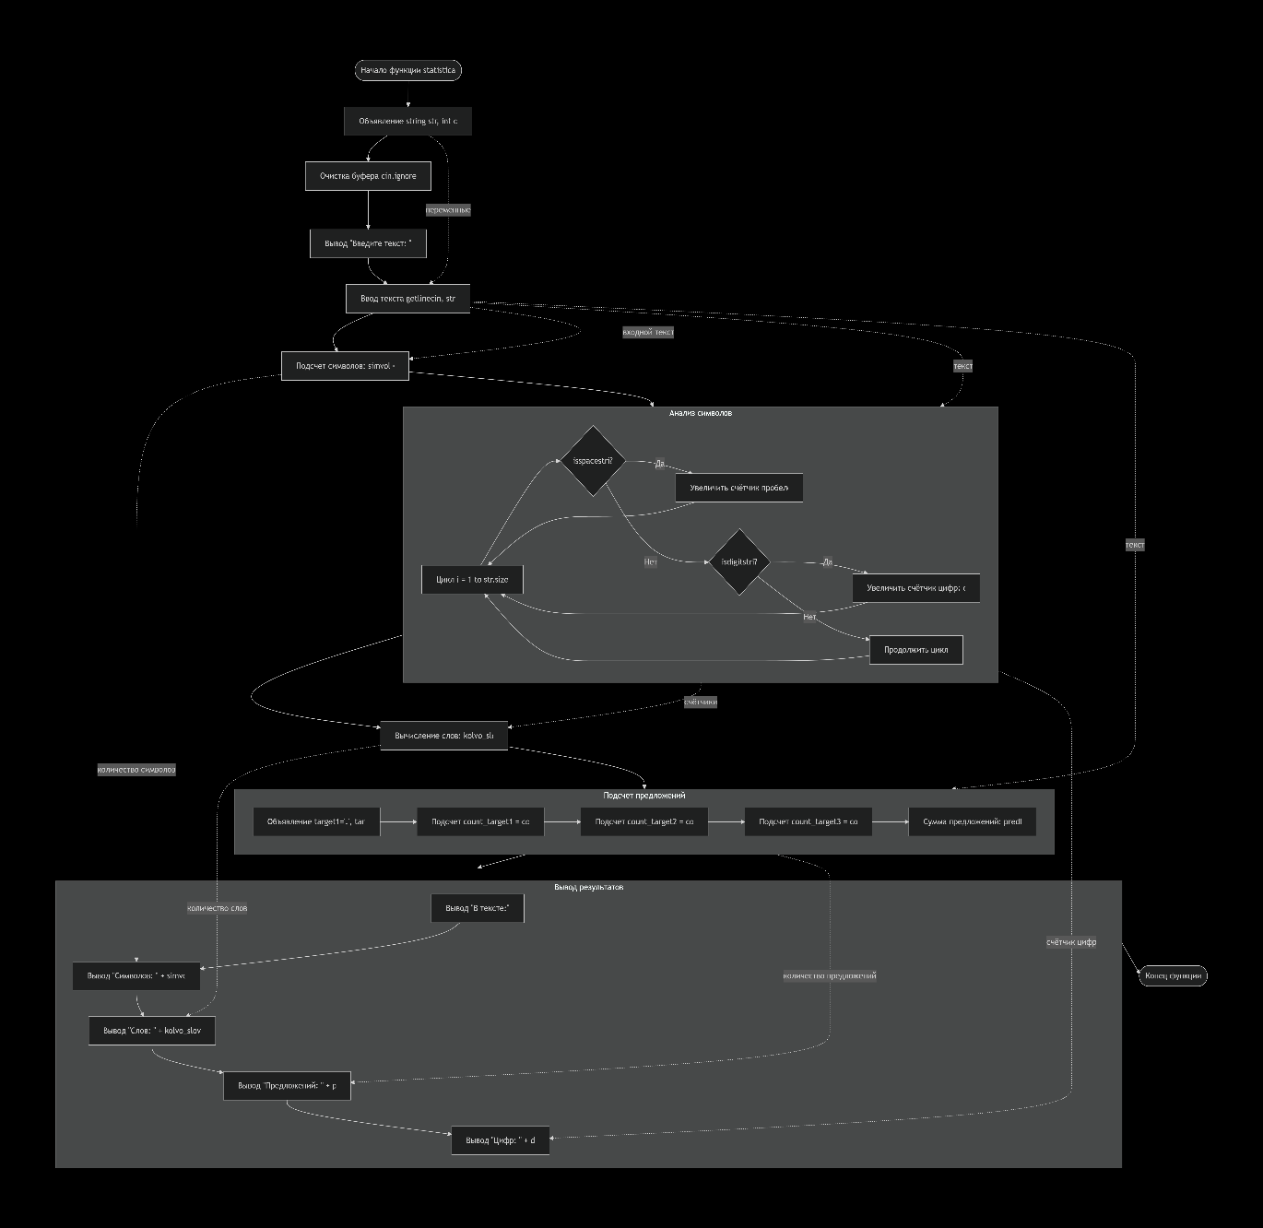
Рисунок 7
Задача 3. База данных студентов
- CRUD операции: добавление, просмотр, поиск, экспорт
- Расширенная структура: имя, возраст, средний балл, список предметов
- Статистика: распределение по возрастам, топ студентов
- Экспорт данных: сохранение в файл с форматированием
- struct Student
- {
- string Name;
- int Age;
- double Sr_ball;
- vector <string> Predmets;
- };
- vector <Student> Students;
- void dobav_student()
- {
- string Name;
- int Age;
- double Sr_ball;
- vector <string> Predmets;
- int kol_vo;
- cin.ignore();
- cout << "Введите имя: ";
- getline(cin, Name);
- cout << "Введите возраст: ";
- cin >> Age;
- cout << "Введите средний балл: ";
- cin >> Sr_ball;
- cout << "Введите количество предметов: ";
- cin >> kol_vo;
- cin.ignore();
- for (int i = 0; i < kol_vo; i++)
- {
- cout << "Введите предмет: ";
- string s;
- getline(cin, s);
- Predmets.push_back(s);
- }
- add_student(Name, Age, Sr_ball, Predmets);
- }
- void add_student(const string Name, const int Age, const double Sr_ball, const vector <string> Predmets)
- {
- Student student{ Name, Age, Sr_ball, Predmets };
- Students.push_back(student);
- }
- void prosmotr()
- {
- for (int i = 0; i < size(Students); i++)
- {
- cout << i + 1 << "." << " Студент: " << Students[i].Name << endl;
- cout << "Возраст: " << Students[i].Age << endl;
- cout << "Средний балл: " << Students[i].Sr_ball << endl;
- cout << "Предметы: ";
- for (int j = 0; j < size(Students[i].Predmets); j++)
- {
- cout << Students[i].Predmets[j];
- if (j != size(Students[i].Predmets) - 1)
- {
- cout << ", ";
- }
- }
- cout << endl;
- }
- }
- void ToFile()
- {
- string filename = "stud4_3.txt";
- ofstream file(filename);
- if (file.is_open())
- {
- for (int i = 0; i < size(Students); i++)
- {
- file << i + 1 << "." << " Студент: " << Students[i].Name << endl;
- file << "Возраст: " << Students[i].Age << endl;
- file << "Средний балл: " << Students[i].Sr_ball << endl;
- file << "Предметы: ";
- for (int j = 0; j < size(Students[i].Predmets); j++)
- {
- file << Students[i].Predmets[j];
- if (j != size(Students[i].Predmets) - 1)
- {
- file << ", ";
- }
- }
- file << endl;
- }
- file.close();
- cout << "Данные успешно записаны в файл: " << filename << endl;
- }
- else
- {
- cout << "Ошибка: не удалось открыть файл для записи!" << endl;
- }
- }
- void poisk()
- {
- cin.ignore();
- string name;
- cout << "Введите имя: ";
- getline(cin, name);
- bool Flag = true;
- for (int i = 0; i < size(Students); i++)
- {
- if (Students[i].Name == name)
- {
- Flag = false;
- cout << "Студент: " << Students[i].Name << endl;
- cout << "Возраст: " << Students[i].Age << endl;
- cout << "Средний балл: " << Students[i].Sr_ball << endl;
- cout << "Предметы: ";
- for (int j = 0; j < size(Students[i].Predmets); j++)
- {
- cout << Students[i].Predmets[j];
- if (j != size(Students[i].Predmets) - 1)
- {
- cout << ", ";
- }
- }
- cout << endl;
- }
- }
- if (Flag == true)
- {
- cout << "Студент не найден" << endl;
- }
- }
- void sort_stud()
- {
- sort(Students.begin(), Students.end(), [](const Student& a, const Student& b)
- {
- return a.Sr_ball > b.Sr_ball;
- });
- for (int i = 0; i < size(Students); i++)
- {
- cout << Students[i].Name << ": " << Students[i].Sr_ball << endl;
- }
- }
- void chastotaage()
- {
- map < int, int > chastota;
- for (int i = 0; i < size(Students); i++)
- {
- chastota[Students[i].Age] = chastota[Students[i].Age] + 1;
- }
- for (auto& pair : chastota)
- {
- cout << pair.first << ": " << pair.second << endl;
- }
- }
Код 3
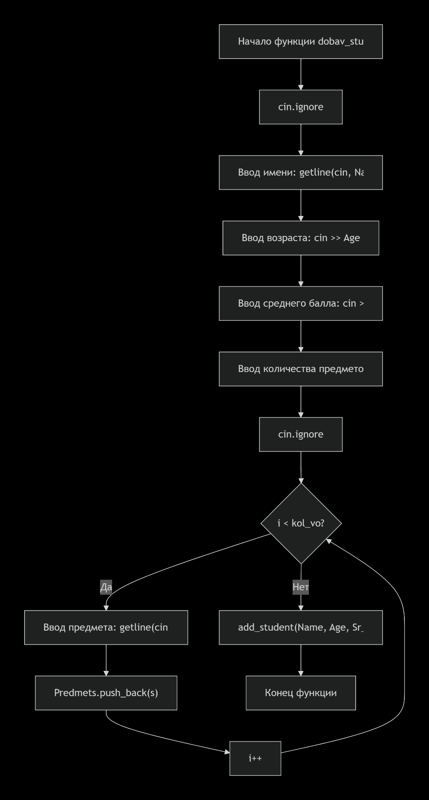
Рисунок 8
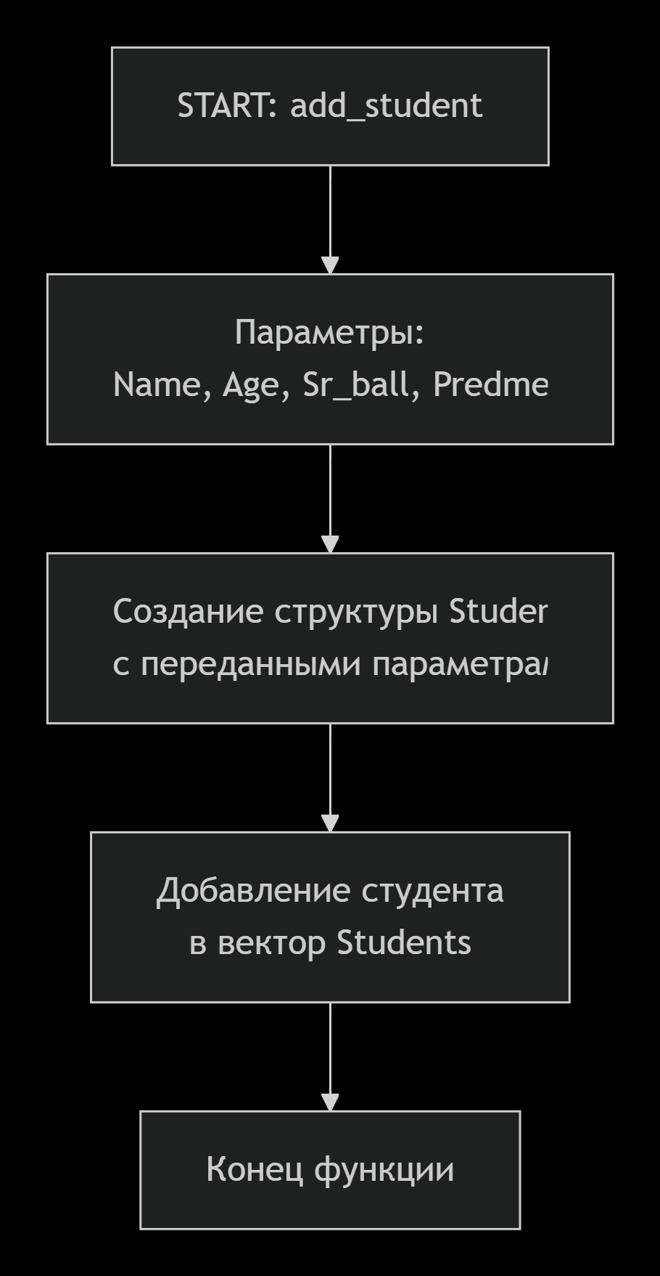
Рисунок 9
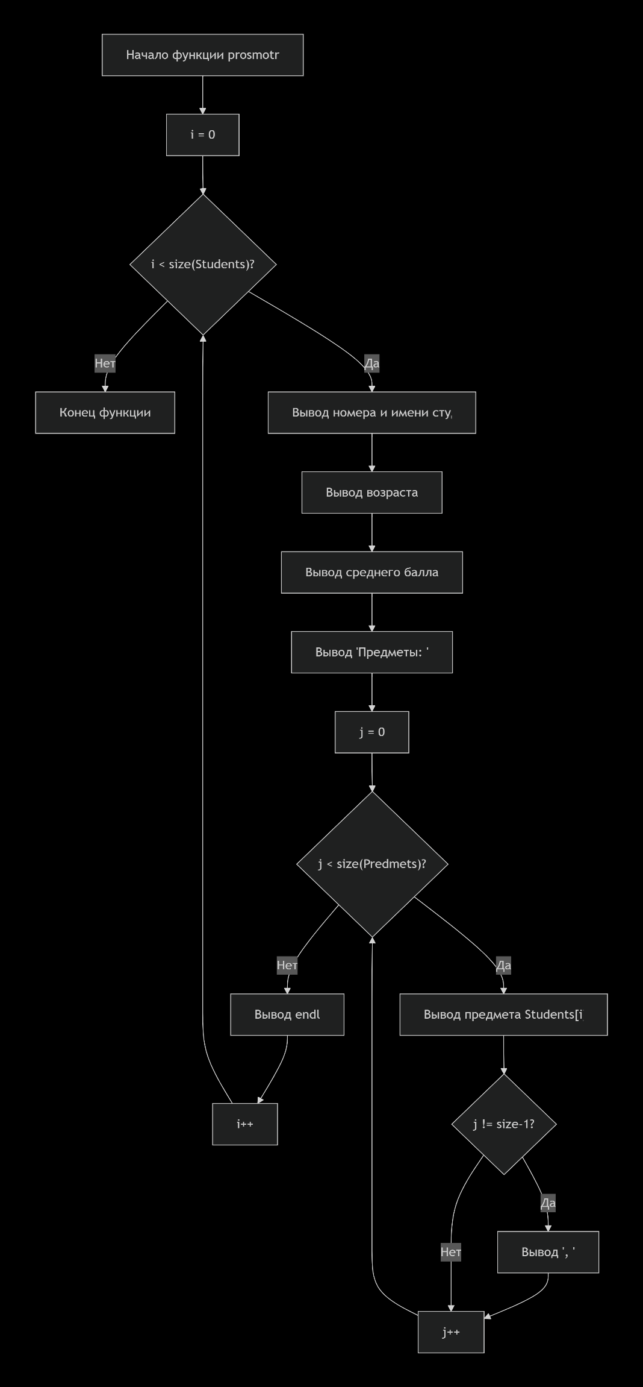
Рисунок 10
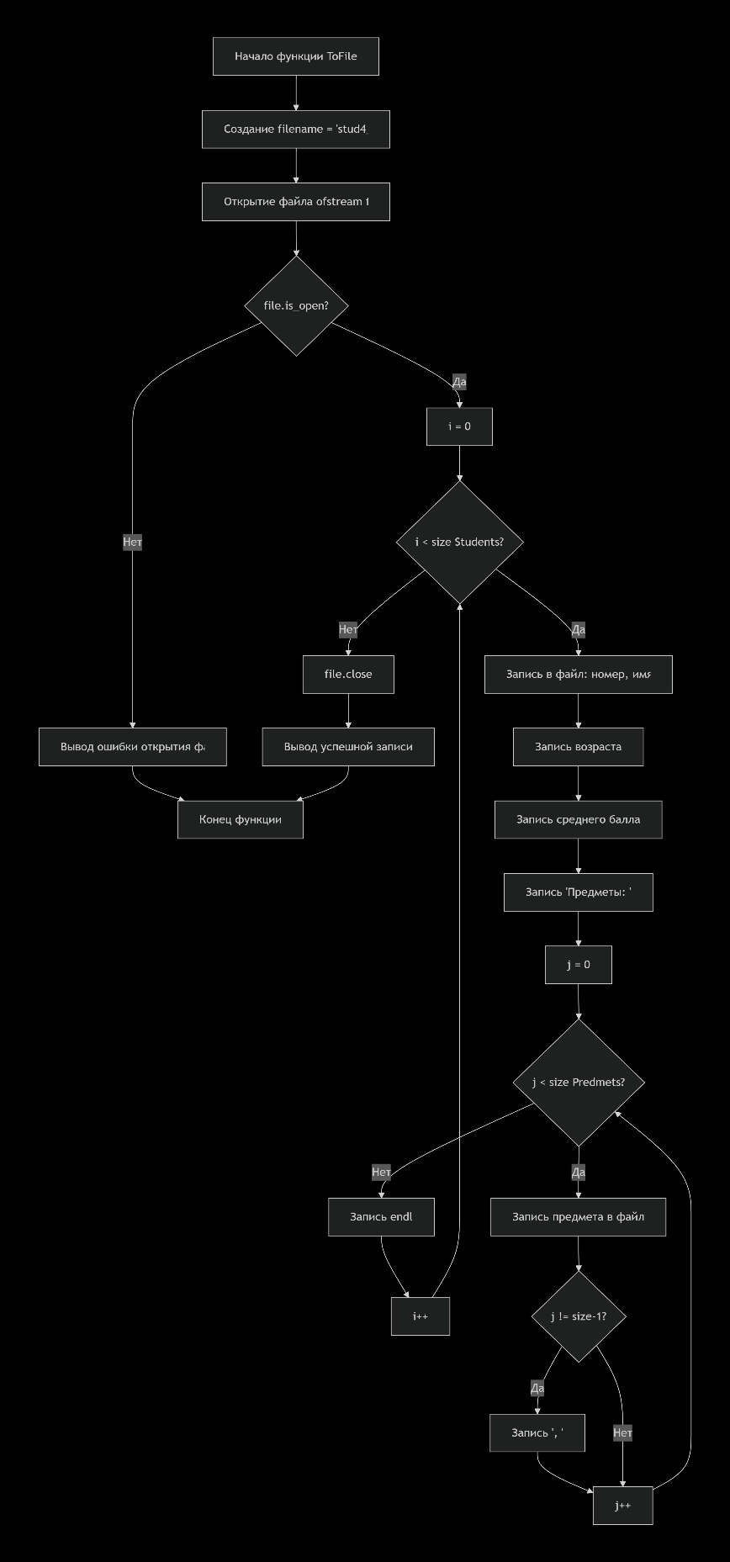
Рисунок 11
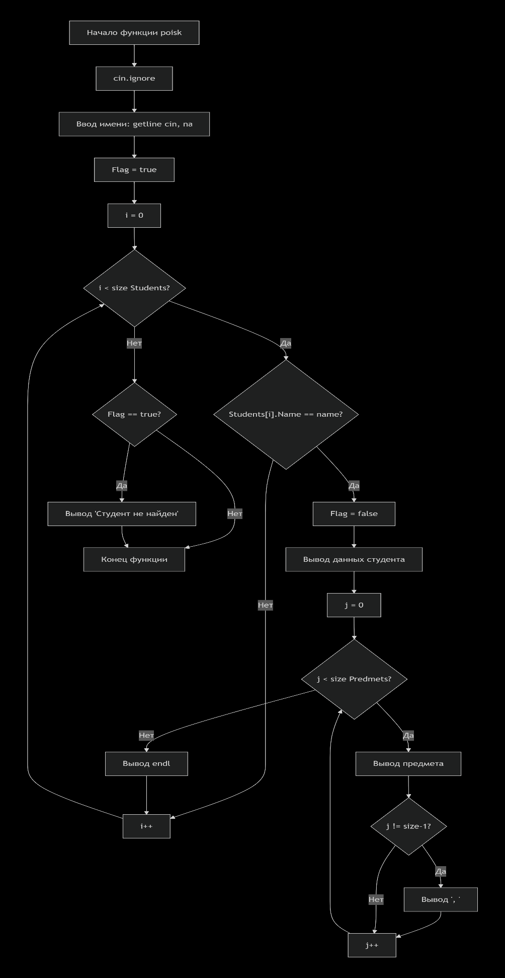
Рисунок 12
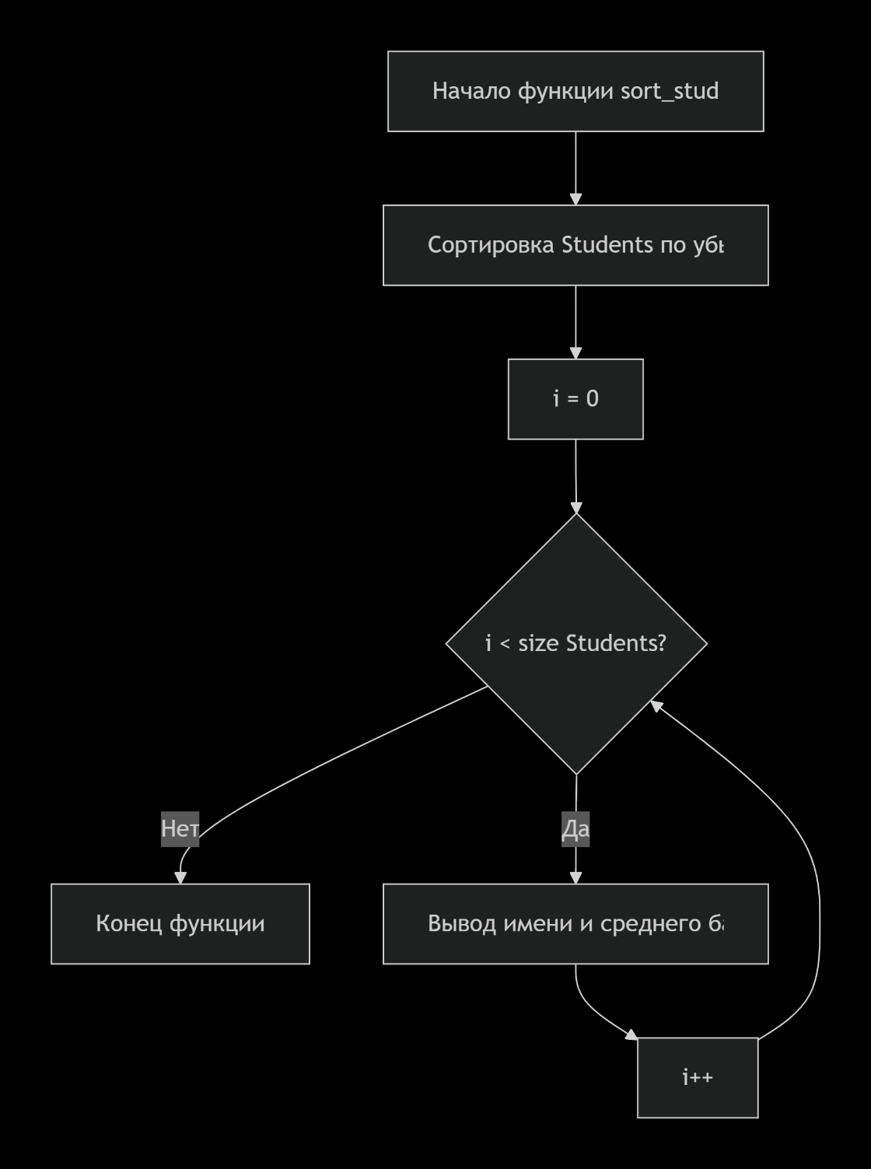
Рисунок 13
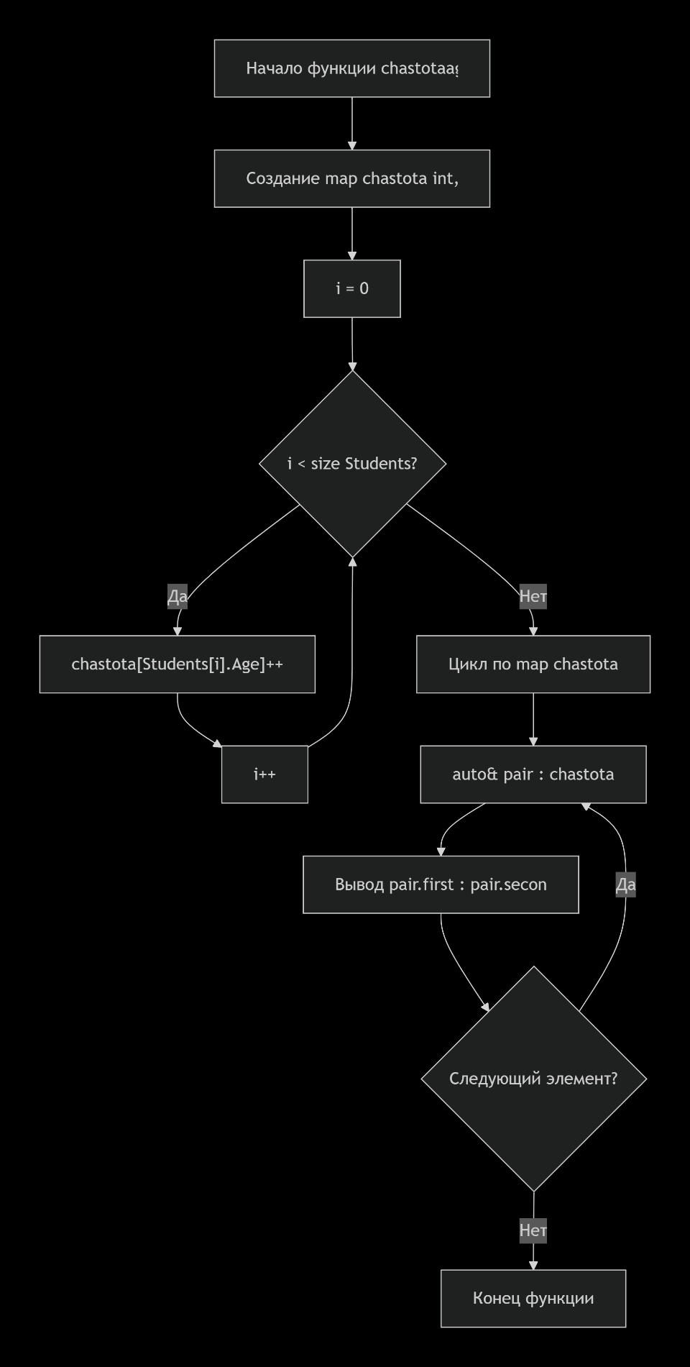
Рисунок 14

Задача 4. Система управления библиотекой
- Полный каталог: книги с авторами, годами, жанрами
- Учет выдачи: статус доступности каждой книги
- Поисковая система: по названию, автору, жанру
- Статистика: распределение по жанрам, годам, доступность
- struct Book
- {
- int ID;
- string Title;
- string Author;
- string Janr;
- int Year;
- bool Status_nalich;
- };

- vector<Book> lib;

- void addBook(int ID, const string& Title, const string& Author, const string& Janr, int Year, bool Status_nalich)
- {
- Book book{ ID, Title, Author, Janr, Year, Status_nalich };
- lib.push_back(book);
- }
- void initializeWithSampleData()
- {
- addBook(1, "Война и мир", "Лев Толстой", "Роман", 1869, true);
- addBook(2, "Преступление и наказание", "Федор Достоевский", "Роман", 1866, true);
- addBook(3, "Мастер и Маргарита", "Михаил Булгаков", "Роман", 1967, true);
- addBook(4, "1984", "Джордж Оруэлл", "Антиутопия", 1949, true);
- addBook(5, "Анна Каренина", "Лев Толстой", "Роман", 1877, true);
- cout << "Библиотека инициализирована с начальными данными" << endl;
- }
- void prosmotr_book()
- {
- for (int i = 0; i < size(lib); i++)
- {
- cout << lib[i].ID << ". Название: " << lib[i].Title << ", Автор: " << lib[i].Author <<", Жанр: " << lib[i].Janr << ", Год: " << lib[i].Year << ", Статус: " << lib[i].Status_nalich << endl;
- }
- }
- void dat_book()
- {
- cout << "Какую книгу вы хотите взять? Введите ID: ";
- int ID;
- cin >> ID;
- for (int i = 0; i < size(lib); i++)
- {
- if (lib[i].ID == ID)
- {
- if (lib[i].Status_nalich == false)
- {
- cout << "Книги нет в наличии" << endl;
- }
- else
- {
- lib[i].Status_nalich = false;
- cout << "Книга выдана" << endl;
- }
- }
- }
- }
- void vernut_book()
- {
- cout << "Какую книгу вы хотите вернуть? Введите ID: ";
- int ID;
- cin >> ID;
- for (int i = 0; i < size(lib); i++)
- {
- if (lib[i].ID == ID)
- {
- if (lib[i].Status_nalich == true)
- {
- cout << "Книги итак в наличии" << endl;
- }
- else
- {
- lib[i].Status_nalich = true;
- cout << "Книга принята" << endl;
- }
- }
- }
- }
- void findBookByTitle()
- {
- cin.ignore();
- cout << "Какую книгу вы хотите найти: ";
- string title;
- getline(cin, title);
- bool found = false;
- for (int i = 0; i < size(lib); i++)
- {
- if (lib[i].Title.find(title) != string::npos)
- {
- cout << lib[i].ID << ". Название: " << lib[i].Title << ", Автор: " << lib[i].Author << ", Жанр: " << lib[i].Janr << ", Год: " << lib[i].Year << ", Статус: " << lib[i].Status_nalich << endl;
- found = true;
- }
- }
- if (!found)
- {
- cout << "Книга не найдена" << endl;
- }
- }
- void findBookByAuthor()
- {
- cin.ignore();
- cout << "Книги какого автора вы хотите найти: ";
- string author;
- getline(cin, author);
- bool found = false;
- for (int i = 0; i < size(lib); i++)
- {
- if (lib[i].Title.find(author) != string::npos)
- {
- cout << lib[i].ID << ". Название: " << lib[i].Title << ", Автор: " << lib[i].Author << ", Жанр: " << lib[i].Janr << ", Год: " << lib[i].Year << ", Статус: " << lib[i].Status_nalich << endl;
- found = true;
- }
- }
- if (!found)
- {
- cout << "Книга не найдена" << endl;
- }
- }
- void findBookByJanr()
- {
- cin.ignore();
- cout << "Книги какого жанра вы хотите найти: ";
- string janr;
- getline(cin, janr);
- bool found = false;
- for (int i = 0; i < size(lib); i++)
- {
- if (lib[i].Title.find(janr) != string::npos)
- {
- cout << lib[i].ID << ". Название: " << lib[i].Title << ", Автор: " << lib[i].Author << ", Жанр: " << lib[i].Janr << ", Год: " << lib[i].Year << ", Статус: " << lib[i].Status_nalich << endl;
- found = true;
- }
- }
- if (!found)
- {
- cout << "Книга не найдена" << endl;
- }
- }
- void stat_book()
- {
- map < string, int > statistika_janr;
- map < int, int > statistika_year;
- map < bool, int > statistika_dost;
- for (int i = 0; i < size(lib); i++)
- {
- statistika_janr[lib[i].Janr] = statistika_janr[lib[i].Janr] + 1;
- statistika_year[lib[i].Year] = statistika_year[lib[i].Year] + 1;
- statistika_dost[lib[i].Status_nalich] = statistika_dost[lib[i].Status_nalich] + 1;
- }
- for (auto& pair : statistika_janr)
- {
- cout << pair.first << ": " << pair.second << endl;
- }
- for (auto& pair : statistika_year)
- {
- cout << pair.first << ": " << pair.second << endl;
- }
- for (auto& pair : statistika_dost)
- {
- cout << "Доступность " << pair.first << ": " << pair.second << endl;
- }
- }
Код 4
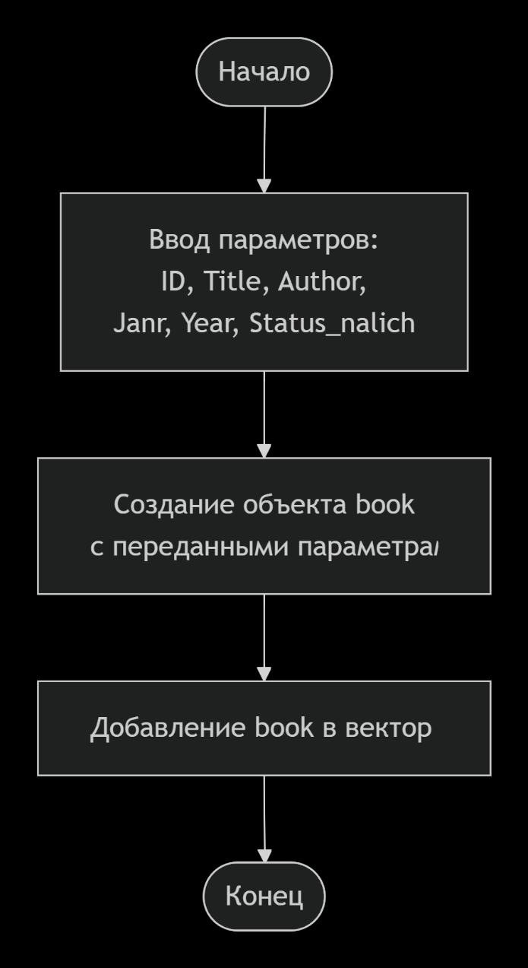
Рисунок 15

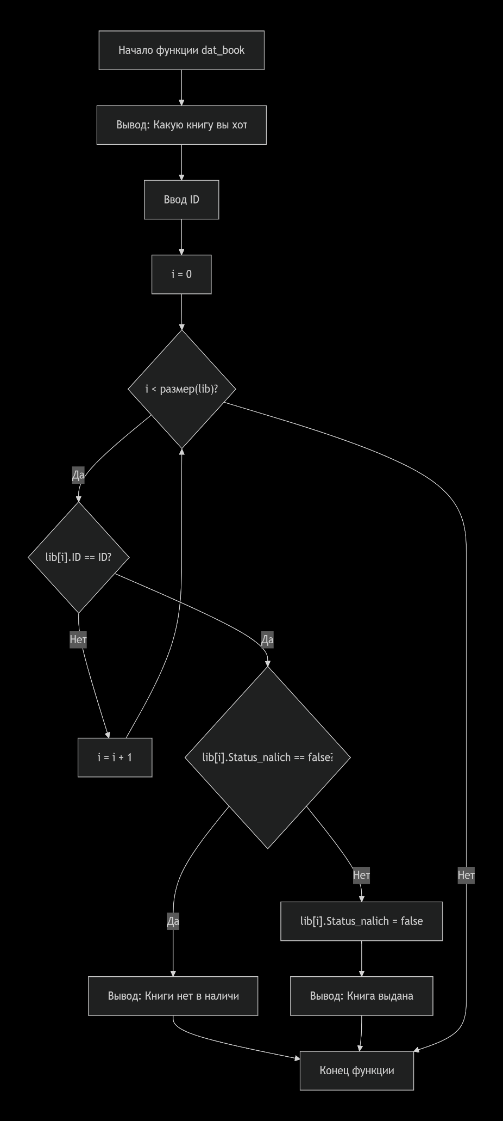
Рисунок 16
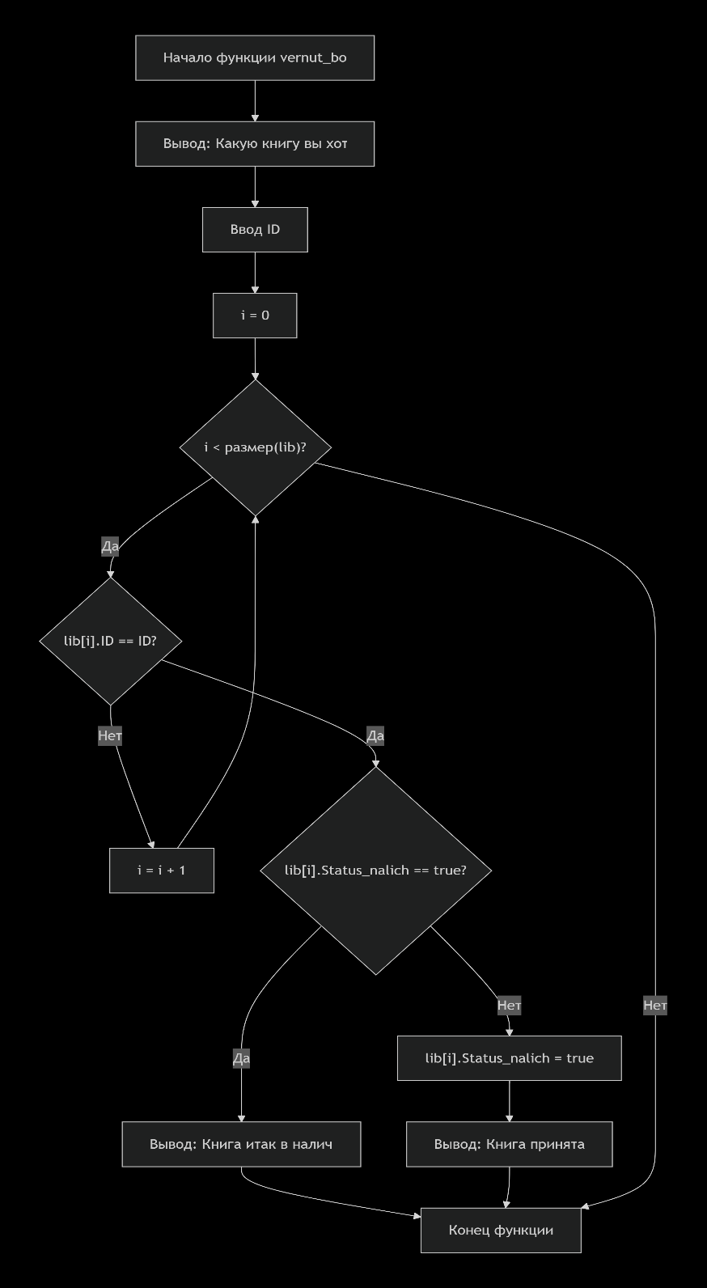
Рисунок 17
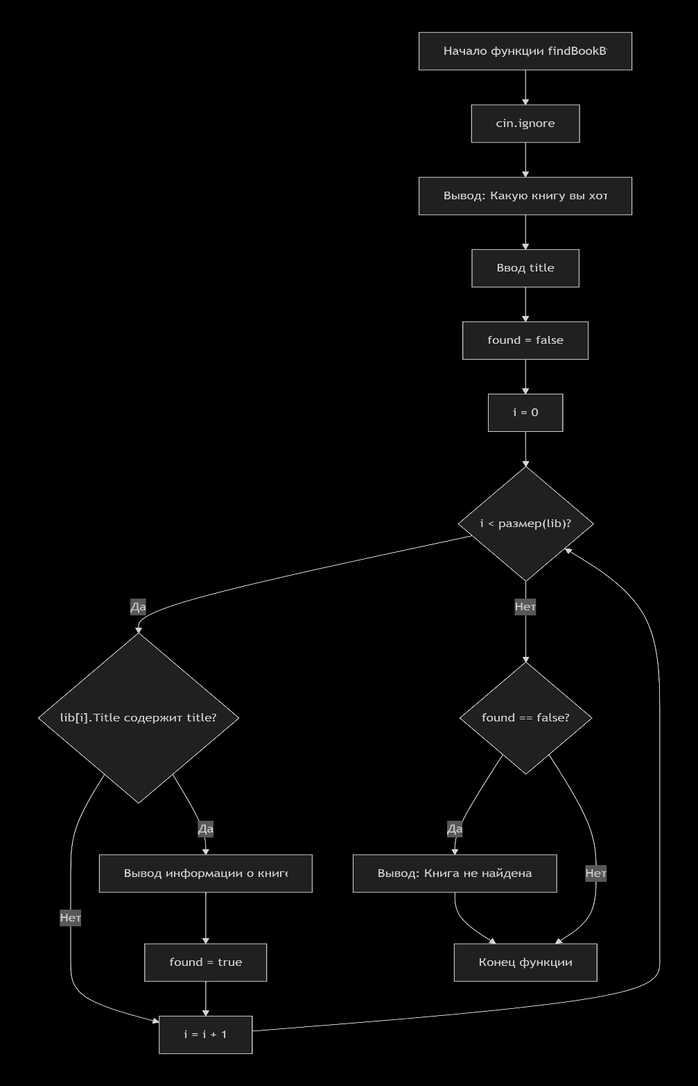
Рисунок 18
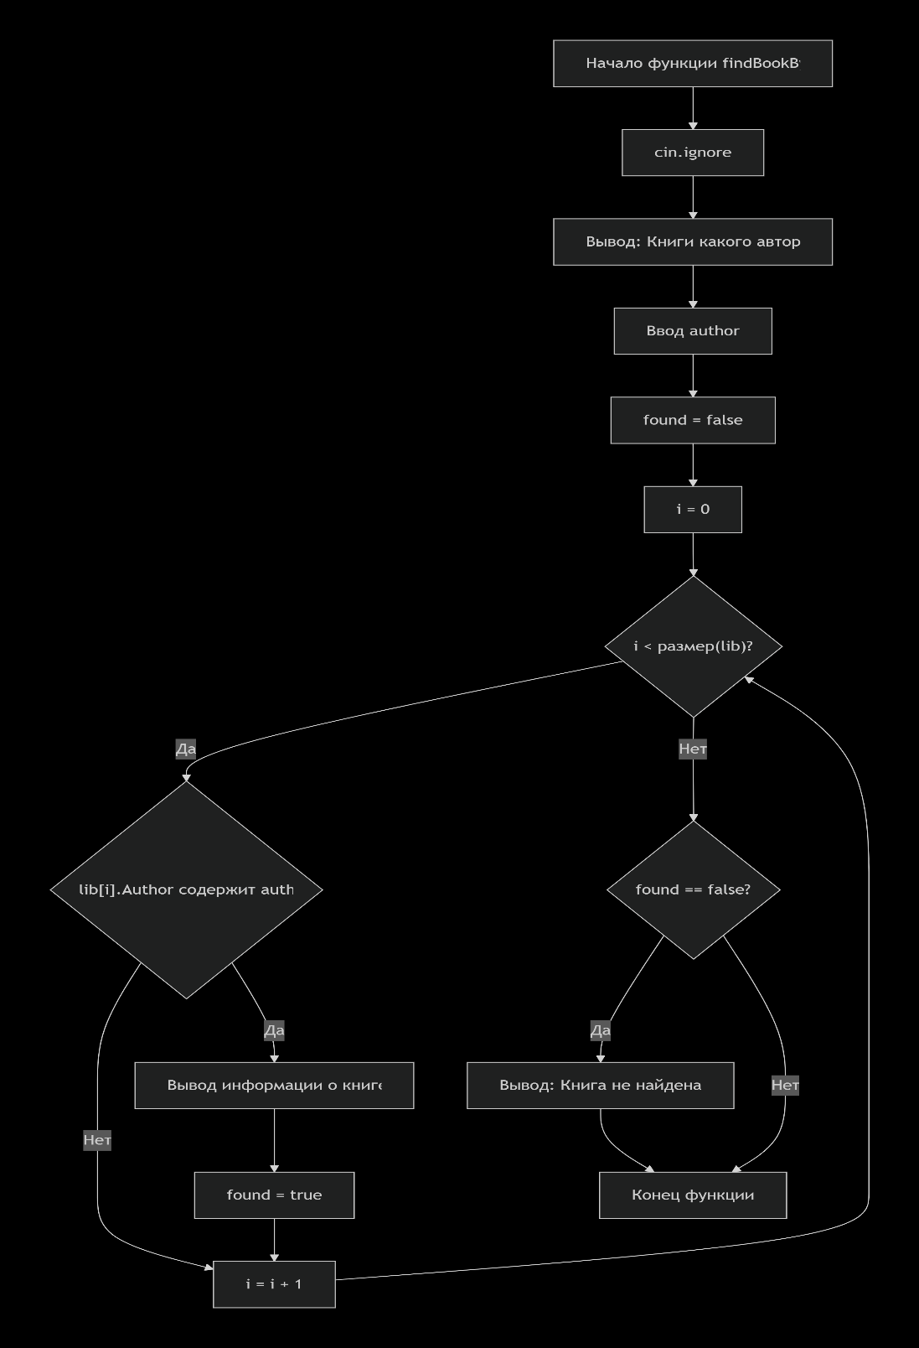
Рисунок 19
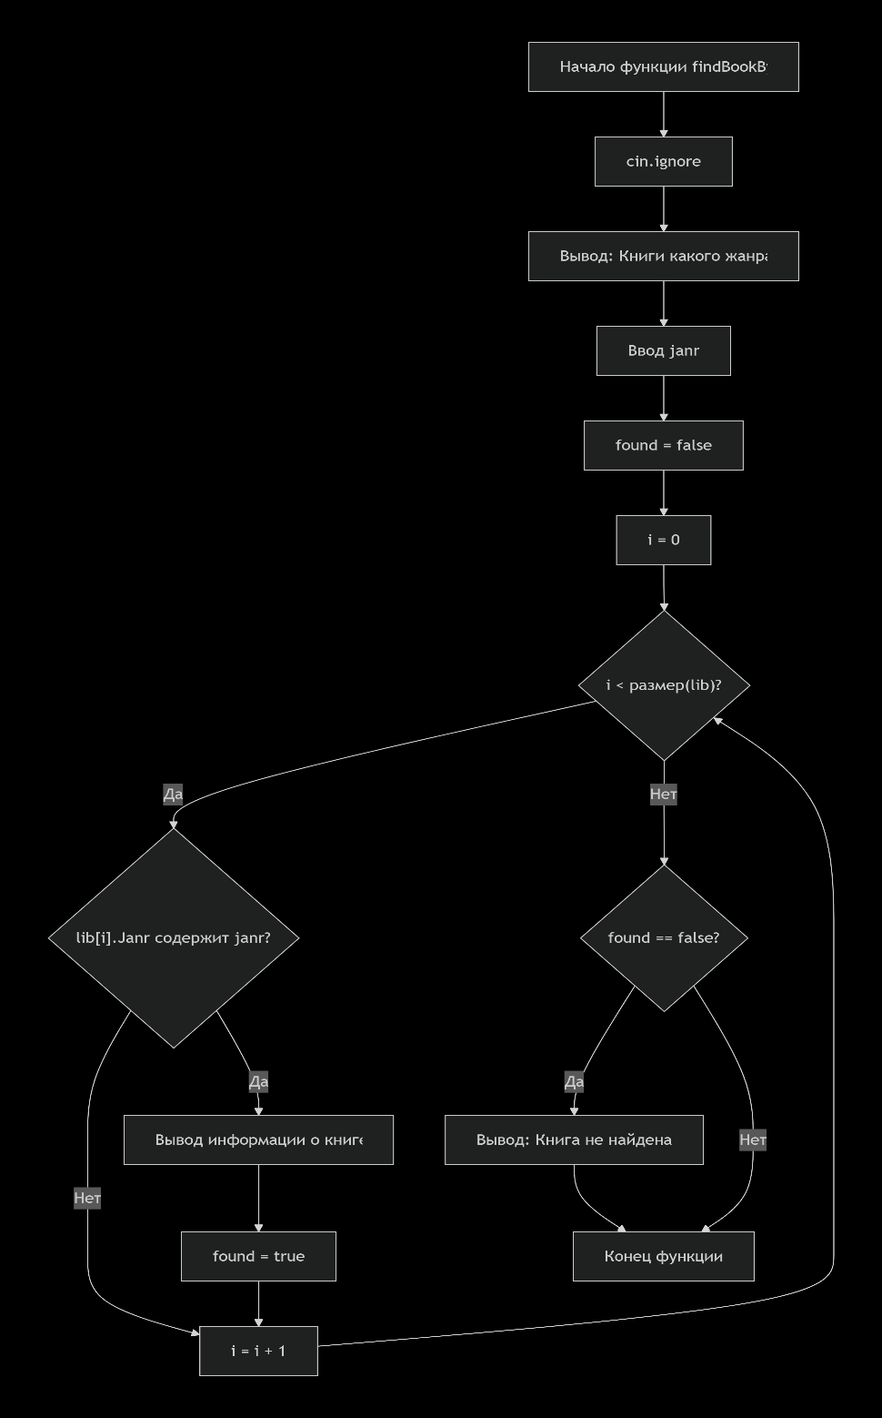
Рисунок 20
Задача 5. Игра на память с динамическими структурами
- Игровое поле 4x6: карты перемешиваются случайным образом
- Механика игры: поиск парных карт за ограниченное число ходов
- Визуальный интерфейс: отображение поля с номерами строк/столбцов
- Система подсчета очков: за каждую найденную пару
- struct Card_itog
- {
- char znach;
- bool open;
- };
- vector <vector <Card_itog>> Board(4, vector<Card_itog>(6));
- void igra()
- {
- vector <char> Card;
- for (int i = 0; i < 12; i++)
- {
- Card.push_back('A' + i);
- Card.push_back('A' + i);
- }
- mt19937 g(time(0));
- shuffle(Card.begin(), Card.end(), g);
- for (int i = 0; i < 4; i++)
- {
- for (int j = 0; j < 6; j++)
- {
- Board[i][j].znach = Card[i * 6 + j];
- Board[i][j].open = false;
- }
- }
- int count = 0;
- for (int move = 1; move < 100; move++)
- {
- cout << "Ход: " << move << endl;
- print_igr_pole(-1, -1, -1, -1);
- cout << "Введите значение координаты первой карты (сначала по вертикали, а потом по горизантали)" << endl;
- int y1;
- int x1;
- cin >> y1;
- cin >> x1;
- cout << "Введите значение координаты второй карты (сначала по вертикали, а потом по горизантали)" << endl;
- int y2;
- int x2;
- cin >> y2;
- cin >> x2;
- y1--;
- y2--;
- x1--;
- x2--;
- if (y1 < 0 || y1 >= 4 || y2 < 0 || y2 >= 4 || x1 < 0 || x1 >= 6 || x2 < 0 || x2 >= 6)
- {
- cout << "Ошибка" << endl;
- move--;
- continue;
- }
- else
- {
- if (Board[y1][x1].znach == Board[y2][x2].znach)
- {
- if (Board[y1][x1].open == true)
- {
- cout << "Карта уже открыта" << endl;
- continue;
- }
- else
- {
- Board[y1][x1].open = true;
- Board[y2][x2].open = true;
- count++;
- if (count == 12)
- {
- break;
- }
- }
- }
- print_igr_pole(y1, x1, y2, x2);
- }
- cout << "Нажмите клавишу Enter" << endl;
- cin.ignore();
- cin.get();
- system("cls");

- }
- if (count == 12)
- {
- cout << "Вы выиграли" << endl;
- }
- else
- {
- cout << "Вы проиграли" << endl;
- }
- }
- void print_igr_pole(int y1, int x1, int y2, int x2)
- {
- cout << endl;
- cout << " 1 2 3 4 5 6" << endl;
- cout << " ------------" << endl;
- for (int i = 0; i < 4; i++)
- {
- cout << i + 1 << "| ";
- for (int j = 0; j < 6; j++)
- {
- if ((Board[i][j].open == true) || (i == y1 && j == x1) || (i == y2 && j == x2))
- {
- cout << Board[i][j].znach << " ";
- }
- else
- {
- cout << "* ";
- }
- }
- cout << endl;
- }
Код 5
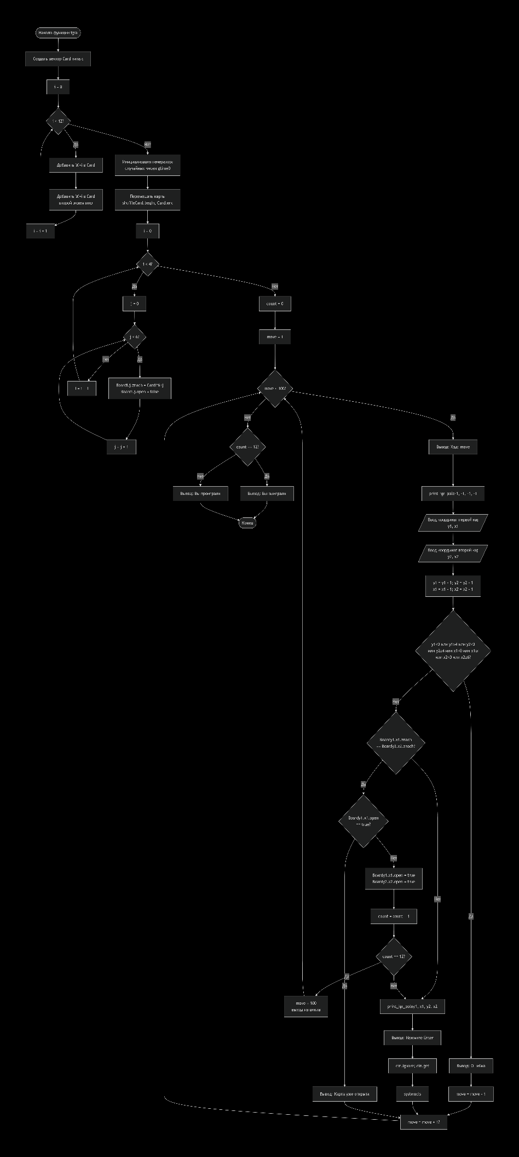
Рисунок 21
Вывод: выполнение лабораторной работы позволило на практике закрепить ключевые навыки современной разработки на C++. Структуры данных STL (vector, map, unique_ptr) заменили ручное управление памятью, сделав код короче и безопаснее. Принцип RAII через умные указатели и классы-обёртки автоматизировал освобождение ресурсов, исключив утечки. Обработка ошибок сдвинулась с кодов возврата к исключениям для сбоев и std::optional для легитимного "не результата", упростив логику.

